КОНТРАКТ №

г.Санкт-Петербург «___»____________2026г.

Государственное бюджетное общеобразовательное учреждение средняя общеобразовательная школа №333 Невского района Санкт-Петербурга, именуемое в дальнейшем «Заказчик», в лице директора Дубровина Валерия Александровича, действующего на основании Устава, с одной стороны и _________________, именуемое в дальнейшем «Поставщик» в лице ______________, действующего на основании _______________, с другой стороны, вместе именуемые «Стороны» и каждый в отдельности «Сторона», в соответствии с Федеральным законом от 05.04.2013 № 44-ФЗ «О контрактной системе в сфере закупок товаров, работ, услуг для обеспечения государственных и муниципальных нужд» (далее – Закон о контрактной системе) заключили настоящий контракт о нижеследующем:

- Предмет контракта

  - Заказчик поручает, а Исполнитель принимает на себя обязательства по оказанию услуг по камерной дезинфекции мягкого инвентаря (далее – услуги).
Заказчик обязуется принять и оплатить оказанные услуги.
  - Исполнитель оказывает услуги в полном объеме в соответствии с условиями настоящего Контракта, а также Расчетом стоимости услуг и Техническим заданием (Приложение № 1 к Контракту, Приложение № 2 к Контракту), определяющими стоимость услуг, сроки их оказания, объем, содержание услуг и другие, предъявляемые к ним требования. Заказчик обязуется принять и оплатить оказанные Исполнителем услуги в порядке и на условиях, предусмотренных настоящим Контрактом.

- Цена Контракта и порядок расчетов

2.1. Цена контракта составляет ___________ рублей ____ копеек. (___________рублей __ копеек) в том числе НДС, в соответствии с приложением №1 к Контракту / НДС не облагается.
2.2. Цена настоящего Контракта является твердой, индексации не подлежит и не может изменяться в ходе исполнения Контракта, за исключением случаев, предусмотренных настоящим Контрактом и действующим законодательством РФ.
Цена настоящего Контракта может быть снижена по соглашению Сторон без изменения предусмотренных Контрактом объема услуг и иных условий исполнения Контракта в соответствии с действующим законодательством РФ.
2.3. Авансирование не предусмотрено. Оплата производится Заказчиком по факту оказания услуг на основании счетов, счетов-фактур (при наличии) и актов приемки оказанных услуг, подписанных Сторонами, в течение 7 рабочих дней с даты подписания заказчиком документа о приемке, предусмотренного частью 7 статьи 94 настоящего Федерального закона, путем перечисления денежных средств на расчетный счет Исполнителя.
2.4.Стороны признают электронные документы, заверенные электронной подписью, при соблюдении требований Федерального закона от 06.04.2011 № 63-ФЗ «Об электронной подписи», юридически эквивалентным документам на бумажных носителях, заверенным соответствующими подписями и оттиском печатей Сторон.

- Порядок оказанных услуг:

3.1 Приемку оказанных Услуг осуществляет ответственное лицо Заказчика, которое осуществляет контроль за надлежащим выполнением условий Контракта и подписывает акт приемки оказанных услуг. (Приложение № 2 к Контракту).
3.2. Оказание Услуги осуществляется по адресу, указанному в Техническом задании (приложение № 2 к Контракту).
3.3. Товар должен иметь упаковку, предотвращающую его порчу при транспортировке. Маркировка и упаковка должны соответствовать требованиям, установленным в Техническом задании (приложение № 2 к Контракту).
3.4. В день оказания УслугиИсполнитель должен передать Заказчику сопроводительные документы, относящиеся к Услуге, указанные в Техническом задании (приложение № 2 к Контракту). В случае отсутствия вышеназванных документов Заказчик вправе отказаться от приемки Услуги. Услуга будет считаться не оказанной.
3.5. Срок оказания Услуги указывается в Техническом задании (приложение
№ 2 к Контракту).
4. Порядок приемки Услуги

4.1. Приемка Услуги осуществляется Заказчиком и заключается в проверке предоставленного исполнения на соответствие требованиям Контракта в порядке, указанном в Техническом задании (приложение № 2 к Контракту). В случае соответствия оказанной Услуги требованиям Контракта, составляется документ о приемке, указанный в Техническом задании (приложение № 2 к Контракту).
4.2. Срок приемки указан в Техническом задании (приложение № 2 к Контракту).
4.3.В случае несоответствия Услуги требованиям Контракта составляется двусторонний акт несоответствия, в котором отражаются выявленные недостатки. При немотивированном отказе Исполнителя от подписания акта, акт, подписанный только Заказчиком будет считаться действительным.
4.4. При выявлении несоответствия оказанной Услуги условиям Контракта, Заказчик направляет исполнителю уведомление о выявленных недостатках с указанием срока их устранения. В случае не устранения недостатков в срок, указанный Заказчиком
в уведомлении, последний отказывается от приемки и оплаты. Мотивированный отказ направляется Исполнителю в письменной форме.
4.5. Претензии по скрытым недостаткам могут быть заявлены Заказчиком в течение срока полезного использования, гарантийного срока, срока годности (нужное почеркнуть).
4.6. Для проверки соответствия качества оказанной Услуги требованиям, установленным Контрактом, Заказчик проводит экспертизу. Экспертиза результатов может проводиться Заказчиком своими силами или к ее проведению могут привлекаться эксперты, экспертные организации.
4.7. Все расходы, связанные с устранением недостатков, несет Исполнитель.

5. Права и обязанности сторон

5.1. Заказчик вправе:
5.1.1. Требовать от Исполнителя надлежащего исполнения обязательств
в соответствии с Контрактом, а также требовать своевременного устранения выявленных недостатков.
5.1.2 В случае досрочного исполнения Исполнителем обязательств по Контракту принять и оплатить Услугу в соответствии с установленным в Контракте порядком.
5.1.3. Запрашивать у Исполнителя информацию о ходе исполнения обязательств по Контракту.
5.1.4. Осуществлять контроль и надзор за качеством, порядком и сроками оказания Услуги не вмешиваясь при этом в хозяйственную деятельность Исполнителя.
5.1.5. Отказаться от приемки Услуги в случаях, предусмотренных Контрактом.
5.1.6. В одностороннем порядке отказаться от исполнения Контракта в соответствии с Законом о контрактной системе.
5.2. Заказчик обязан:
5.2.1. Своевременно принять оказанную Услугу в соответствии с Контрактом, включая проведение экспертизы.
5.2.2. Своевременно оплатить оказанную Услугу надлежащего качества
в соответствии с Контрактом.
5.3. Исполнитель вправе:
5.3.1. Требовать своевременной приемки и оплаты за оказанную Услугу
в соответствии с условиями Контракта.
5.3.2. Запрашивать у Заказчика разъяснения и уточнения относительно Услуги
в рамках Контракта.
5.3.3. Получать от Заказчика содействие при оказании Услуги в соответствии
с условиями Контракта.
5.3.4. Досрочно исполнить обязательства по Контракту с согласия Заказчика.
5.4. Исполнитель обязан:
5.4.1. Своевременно и надлежащим образом исполнять обязательства по оказанию Услуги в соответствии с условиями Контракта.
5.4.2. Своевременно представить по запросу Заказчика в сроки, указанные в таком запросе, информацию о ходе исполнения обязательств, в том числе о сложностях, возникающих при исполнении Контракта.
5.4.3. Обеспечить устранение недостатков, выявленных при приемке Заказчиком Услуги и в течение гарантийного срока, за свой счет.
5.4.4. Приостановить оказание Услуги в случае обнаружения не зависящих
от Исполнителя обстоятельств, которые могут оказать негативное влияние на качество Услуги или создать невозможность оказать Услугу в установленный Контрактом срок,
и сообщить об этом Заказчику в течение одного рабочего дня после приостановления оказания Услуги.
5.4.5. Представить Заказчику сведения об изменении своего фактического местонахождения или указанных в Контракте реквизитов в срок не позднее 5 (пяти) рабочих дней со дня соответствующего изменения. В случае непредставления уведомления об этом, адрес и реквизиты, указанные в Контракте, будут считаться надлежащими.
5.5. Исполнитель гарантирует, что на момент заключения Контракта:
5.5.1. В отношении него не проводится процедура ликвидации, отсутствует решение арбитражного суда о признании его банкротом и об открытии конкурсного производства, деятельность не приостановлена в порядке, предусмотренном КоАП РФ, а также размер задолженности по начисленным налогам, сборам и иным обязательным платежам
в бюджеты бюджетной системы Российской Федерации за прошедший финансовый год
не превышает 25% балансовой стоимости активов по данным бухгалтерской (бюджетной) отчетности за последний отчетный период.
5.5.2. Не обременен обязательствами имущественного характера, способными помешать исполнению обязательств по Контракту.
5.5.3. За последние два года не нарушал контрактных (договорных) обязательств
и не причинял ущерба (либо погасил причиненный ущерб) по аналогичным контрактам (договорам).
5.5.4. В отношении Исполнителя либо лица, исполняющего функции единоличного исполнительного органа, или главного бухгалтера отсутствуют судимости за преступления в сфере экономики и (или) преступления, предусмотренные статьями 289, 290, 291, 291.1 УК РФ (за исключением лиц, у которых такая судимость погашена или снята), а также неприменение в отношении указанных физических лиц наказания в виде лишения права занимать определенные должности или заниматься определенной деятельностью, которые связаны с поставкой товара, выполнением работы, оказанием услуги, являющихся объектом осуществляемой закупки, и административного наказания в виде дисквалификации: юридическое лицо, которое в течение двух лет до момента участия в закупке не было привлечено к административной ответственности за совершение административного правонарушения, предусмотренного статьей 19.28 КоАП РФ.

6. Гарантии

6.1.Гарантии качества распространяются на все услуги, оказанные Исполнителем
по настоящему Контракту.
6.2.Качество услуг, оказываемых Исполнителем по настоящему Контракту должно соответствовать требованиям в соответствии с действующим законодательством.
6.3.Гарантийный срок на результат оказанной услуги составляет не менее 12 месяцев с момента подписания Сторонами акта сдачи-приемки оказанных услуг.

7. Ответственность сторон

7.1. За неисполнение или ненадлежащее исполнение своих обязательств, установленных Контрактом, Стороны несут ответственность в соответствии с законодательством Российской Федерации и Контрактом.
Размеры неустоек (штрафы, пени) определяются в соответствии с Гражданским кодексом Российской Федерации, Законом о контрактной системе, Правилами определения размеров штрафа, начисляемого в случае ненадлежащего исполнения заказчиком, неисполнения или ненадлежащего исполнения поставщиком (подрядчиком, исполнителем) обязательств, предусмотренных контрактом (за исключением просрочки исполнения обязательств заказчиком, поставщиком (подрядчиком, исполнителем), утвержденными Постановлением Правительства РФ от 30.08.2017 № 1042 (далее – Правила).
7.2. Пени в размере 1/300 (одной трехсотой) действующей на дату уплаты пеней ключевой ставки Центрального банка Российской Федерации от неуплаченной в срок суммы начисляется за каждый день просрочки исполнения Заказчиком обязательства, предусмотренного Контрактом, начиная со дня, следующего после дня истечения установленного Контрактом срока исполнения обязательства.
За каждый факт неисполнения Заказчиком обязательств, предусмотренных Контрактом, за исключением просрочки исполнения обязательств, предусмотренных Контрактом, размер штрафа устанавливается в виде фиксированной суммы в размере 1000 (одна тысяча) рублей.
7.3. Пени начисляются за каждый день просрочки исполнения Поставщиком обязательства, предусмотренного Контрактом, в размере 1/300 (одной трехсотой) действующей на дату уплаты пеней ключевой ставки Центрального банка РФ от цены Контракта, уменьшенной на сумму, пропорциональную объему обязательств, предусмотренных Контрактом, и фактически исполненных Поставщиком.
За каждый факт неисполнения или ненадлежащего исполнения Поставщиком обязательств, предусмотренных Контрактом, за исключением просрочки исполнения обязательств, предусмотренных Контрактом, размер штрафа устанавливается в виде фиксированной суммы в размере 10 % цены контракта и составляет ______ рублей______ копеек.
За каждый факт неисполнения или ненадлежащего исполнения Поставщиком обязательства, предусмотренного Контрактом, которое не имеет стоимостного выражения, размер штрафа устанавливается (при наличии в Контракте таких обязательств) в виде фиксированной суммы в размере 1000 (одной тысячи) рублей.
7.4. Общая сумма начисленной неустойки (штрафов, пеней) за неисполнение или ненадлежащее исполнение Поставщиком обязательств, предусмотренных Контрактом,
не может превышать цену Контракта.
Общая сумма начисленной неустойки (штрафов, пеней) за ненадлежащее исполнение Заказчиком обязательств, предусмотренных Контрактом, не может превышать цену Контракта.
7.5. В случае неисполнения или ненадлежащего исполнения Поставщиком обязательств, предусмотренных Контрактом, Заказчик вправе произвести оплату по Контракту за вычетом соответствующего размера неустойки (при этом исполнение обязательства исполнителя по перечислению неустойки и (или) убытков в доход бюджета возлагается на Заказчика). Уплата Стороной неустойки не освобождает ее от исполнения обязательств по Контракту.
7.6. Сторона освобождается от уплаты неустойки (штрафов, пеней), если докажет, что неисполнение или ненадлежащее исполнение обязательства, предусмотренного Контрактом, произошло по вине другой стороны или вследствие обстоятельств непреодолимой силы.

8. Срок действия, порядок изменения и расторжения Контракта.

8.1. Контракт вступает в силу со дня его подписания Сторонами.
8.2. Контракт действует до 31.12.2026 года, но в любом случае до полного исполнения Сторонами обязательств по Контракту в полном объеме, в том числе и гарантийных обязательств.
8.3. Контракт может быть расторгнут:
- по соглашению сторон;
- по решению суда;
- в случае одностороннего отказа Стороны Контракта от исполнения Контракта
в соответствии с гражданским законодательством.
8.4. Заказчик вправе принять решение об одностороннем отказе от исполнения Контракта по основаниям, предусмотренным Гражданским кодексом Российской Федерации для одностороннего отказа от исполнения договора купли-продажи и отдельных видов договоров купли-продажи.
8.5. Односторонний отказ от исполнения Контракта должен происходить в порядке, предусмотренном Законом о контрактной системе.
8.6. При исполнении Контракта по соглашению сторон могут быть внесены изменения в контракт только в случаях, предусмотренных Законом о контрактной системе.

9. Порядок урегулирования споров

9.1. Все споры и разногласия, возникшие в связи с исполнением Контракта, его изменением, расторжением или признанием недействительным, Стороны будут стремиться решать путем переговоров.
9.2. В случае не достижения взаимного согласия все споры по Контракту разрешаются в Арбитражном суде города Санкт-Петербурга и Ленинградской области.
9.3. До передачи спора на разрешение Арбитражного суда города Санкт-Петербурга и Ленинградской области Стороны примут меры к его урегулированию в претензионном порядке. Претензия должна быть направлена в письменном виде. По полученной претензии Сторона обязана дать письменный ответ по существу в срок не позднее 3 (трех) рабочих дней с даты ее получения.

10. Прочие условия

10.1. Все уведомления сторон, связанные с исполнением Контракта, направляются
в письменной форме по почте заказным письмом с уведомлением о вручении по адресу Стороны, указанному в Контракте или с использованием факсимильной связи, электронной почты с последующим представлением оригинала. В случае направления уведомлений
с использованием почты, датой получения уведомления признается дата получения отправляющей Стороной подтверждения о вручении второй Стороне указанного уведомления либо дата получения Стороной информации об отсутствии адресата по его адресу, указанному в Контракте. При невозможности получения указанных подтверждения либо информации, датой такого надлежащего уведомления признается дата по истечении 14 (четырнадцати) календарных дней с даты направления уведомления по почте заказным письмом с уведомлением о вручении. В случае отправления уведомлений посредством факсимильной связи и электронной почты уведомления считаются полученными Стороной в день их отправки.
10.2. Контракт составлен в 2 (двух) экземплярах по одному для каждой из Сторон, имеющих одинаковую юридическую силу.
10.3. Во всем, что не предусмотрено Контрактом, Стороны руководствуются законодательством Российской Федерации.

11. Приложения

11.1 Неотъемлемой частью Контракта являются:
Приложение № 1 «Расчет стоимости услуг»;
Приложение №2 «Техническое задание»
Приложение №3 «Форма акта № 0510452»

12. Реквизиты и подписи сторон

Заказчик:  ГБОУ школа №333 Невского района Санкт-Петербурга  Юридический адрес:193313, Санкт-Петербург, ул.Белышева, д.6, литер А  Фактический адрес:193313, Санкт-Петербург, ул.Белышева, д.6, литер А  ИНН/КПП 7 811022777/781101001  ОГРН 1037825019506  Северо-Западное ГУ Банка России//УФК  по г. Санкт-Петербургу, г. Санкт-Петербург  БИК 014030106  Номер счета 03224643400000007200  Получатель: Комитет финансов Санкт-Петербурга (ГБОУ школа №333, лицевой счет 0601051)  Почта: nbend333@rambler.ru;  телефон (812) 588-02-75  Директор Дубровин В.А.  Подписано ЭЦП | Исполнитель:  /_______________/  Подписано ЭЦП

Приложение № 1 к Контракту №
от «___»____________2026г.

РАСЧЕТ СТОИМОСТИ УСЛУГ

№ п/п |  | Наименование услуги | Ед. изм. | Количество |  | Стоимость камерной дезинфекции за единицу, в т.ч. НДС/без НДС, руб. | Общая стоимость камерной дезинфекции, в т.ч. НДС/без НДС, руб.
1 |  | 2 | 2 | 3 |  | 4 | - = 3 х 4
 |  | Подушка синтепон | шт. | 37
 |  | Одеяло синтепон | шт. | 78
 |  | Матрац поролоновый | шт. | 78
Итого, руб.
 | Заказчик:  ГБОУ школа №333 Невского района  Санкт-Петербурга  Директор Дубровин В.А.  Подписано ЭЦП |  |  |  | Исполнитель:

Приложение № 2 к Контракту №
от «___»____________2026г.
Техническое задание

1. Требования к качеству Услуги и иные требования:
Оказываемая Услуга должна соответствовать требованиям, указанным в Контракте. Качество оказанной Услуги должно соответствовать требованиям документов стандартизации и технического регулирования (ГОСТ, ТУ и других), установленных для данного типа (вида) Услуги, подтверждаться сертификатом и иными документами на русском языке. Услугадолжна быть оказана Заказчику надлежащего качества

1.1. Обработка постельных комплектов производится в паровоздушноформалиновых, паровых и комбинированных дезинфекционных камерах и в воздушных дезинсекционных камерах по следующим режимам:
а) в паровых камерах — при температуре 104 — 1110 С по термометру на исходящей из камеры паровой трубе, давлении 0,2 — 0,5 атм по манометру, норме загрузки 50 кг в 1 м2 камеры и экспозиции 10 минут;
б) в горячевоздушных камерах — при температуре 80 — 105 0 С по наружному термометру камеры, при норме загрузки 30 кг на 1 м2 полезной площади и экспозиции 30 минут;
в) в пароформалиновых камерах —при температуре 80 — 85 0 С по наружному термометру, экспозиции 5 минут и норме загрузки 10 комплектов (60 кг вещей) на 1 м2 полезной площади, при условии прогрева загруженной камеры до 80 0 С не менее 20 минут.
1.2. Качество услуг, а также используемых материалов должно удовлетворять требованиям действующих нормативных документов:
✓ Федеральный закон от 30.03.1999г. № 52-ФЗ «О санитарно-эпидемиологическом благополучии населения».
✓ Услуги должны быть оказаны в соответствии с требованиями ГСЭН.
✓ «Инструкция по дезинфекции и дезинсекции в паровоздушноформалиновых, паровых и комбинированных дезинфекционных камерах и в воздушных дезинсекционных камерах», утвержденной Госкомсанэпиднадзором РФ 22.07.1996.
✓ «Санитарно-эпидемиологические требования к организации и осуществлению дезинфекционной деятельности. СП 3.5.1378-03», утвержденные Постановлением Главного государственного санитарного врача РФ от 09.06.2003 № 131 (опубликовано:«Российская газета», № 119/1, 20.06.2003)
✓ «Правила по охране труда работников дезинфекционного дела и по содержанию дезинфекционных станций, дезинфекционных отделов, отделений профилактической дезинфекции санитарно-эпидемиологических станций, отдельных дезинфекционных установок», утвержденные Главным санитарным врачом СССР 09.02.1979 № 1963-79.
1.3. Во время оказания услуг на объекте обязательно соблюдение экологических и санитарно-гигиенических требований, противопожарных и других норм, действующих на территории Российской Федерации:
- Федеральный закон от 21.12.1994г. N 69-ФЗ "О пожарной безопасности" («Российская газета», N 3, 05.01.1995);
- Федеральный закон от 30.03.1999г. № 52-ФЗ «О санитарно - эпидемиологическом благополучии населения» («Российская газета», N 64-65, 06.04.1999);
- Закон РФ N 2300-1 от 07.02.1992 «О защите прав потребителей».
1.4. Исполнитель по контракту обязуется обеспечить безопасность оказываемых услуг для жизни и здоровья Заказчика и третьих лиц, а также предотвращение причинения вреда имуществу указанных лиц.
1.5. Дезинфекционные камеры, в которых осуществляется дезинфекция постельных принадлежностей, должны соответствовать требованиям Федеральной службы по надзору в сфере здравоохранения и социального развития и иметь соответствующие регистрационные удостоверения. Для определения потребности в веществах, используемых для камерной обработки, Исполнитель должен руководствоваться техническими характеристиками камер, данными о пропускной способности камер и числом их нагрузок.
1.6. Исполнитель должен:
- обеспечить прием вещей, доставленных в дезкамерное отделение, и произвести камерное обеззараживание постельных принадлежностей в течение 96 часов после приема вещей, в соответствии с действующими инструктивно-методическими документами.
- при потере и порче вещей в результате обеззараживания в 2-х недельный срок возместить заказчику стоимость вещей по прейскуранту розничных цен, исходя из средних цен по соответствующему ассортименту, за вычетом процента износа данной вещи, указанного в квитанции.
- обеспечить своими силами и за свой счет: доставку белья, подлежащего камерной обработке; разгрузку и погрузку белья на транспортное средство; обеззараживание транспорта, используемого для перевозки необеззараженных вещей;
- оказывать услуги качественно, за свой риск, своим иждивением (из своих материалов, своими силами и средствами) в полном объеме и в сроки, согласованные с Заказчиком;
- гарантировать качество используемых материалов и инструментов, наличие сертификатов или других документов, удостоверяющих их качество, и по требованию предоставить эти документы Заказчику;
- нести ответственность перед Заказчиком за допущенные отступления от требований, предусмотренных условиями;
- принимать участие в сверке расчетов по требованию Заказчика, предоставлять необходимые документы для сверки с бухгалтерией Заказчика.
1.7. После оказания услуг постельные принадлежности должны быть пригодным для использования по прямому назначению, не должно быть пятен, разрывов и прочих повреждений.
1.8. Применяемые препараты не должны представлять опасности для людей и окружающей среды. Дезинфекция должна проводиться с использованием препаратов, разрешенных для применения в детских учреждениях на территории РФ.
1.9. Постельные принадлежности после дезинфекции должны быть сухими, без морщин, заломов ткани. Влажно-тепловая обработка должна соответствовать требованиям ГОСТ 25652.
1.10. Принимаемые Заказчиком постельные принадлежности после дезинфекции должно быть чистым без неприятных запахов и деформации, сложены по ассортименту и упакованы в кипы или узлы.
1.11. Транспортировка постельных принадлежностей:
- Доставка в прачечную, а так же погрузка и разгрузка осуществляется Исполнителем за свой счет и своим транспортом, время и дата предварительно согласовывается с Заказчиком.
- Доставка Заказчику осуществляется Исполнителем за свой счет и своим транспортом, время и дата предварительно согласовывается с Заказчиком.
1.12. Исполнитель обязуется:
- организовать забор белья по квитанции, разгрузку и погрузку вещей на транспортное средство, транспортировку.
- произвести камерную обработку в соответствии с действующими инструктивно-методическими документами.

2. Адрес:
193313, г. Санкт-Петербург, ул. Белышева, д.6, лит.А

3. Сопроводительные документы:
Одновременно с оказанием Услуги Исполнитель обязан передать Заказчику относящиеся к Услуге принадлежности и документы, в том числе акты, подписанные Исполнителем, а также счет на оплату и другие документы. В случае невыполнения Исполнителем условия о передаче соответствующих документов, Заказчик вправе отказаться от приема Услуги. Все сопровождающие документы должны быть на русском языке.

4. Срок оказания услуги:
В течении 10рабочих дней после заключения контракта.

5. Порядок приемки:
Исполнитель оказывает Услугу в рабочее время с 9:00 до 16:00 (в пятницу до 15:00) в предусмотренный Контрактом период оказания Услуги непосредственно по адресу Заказчика. Прием Услуги производится Заказчиком путем его визуального осмотра, указанному в п.2, и иными необходимыми способами, в срок не более 5 (пяти) рабочих дней с момента оказания услуги.

6. Документ о приемке:
Счет, счет фактура (при наличии), акт оказанных услуг или УПД, акт № 0510452. Документы о приемке оформляются Исполнителем.

7. Качество:
7.1.Гарантии качества распространяются на все услуги, оказанные Исполнителем
по настоящему Контракту.
7.2.Качество услуг, оказываемых Исполнителем по настоящему Контракту должно соответствовать требованиям в соответствии с действующим законодательством.
7.3.Гарантийный срок на результат оказанной услуги составляет не менее 12 месяцев с момента подписания Сторонами акта сдачи-приемки оказанных услуг.

Заказчик: Исполнитель:
ГБОУ школа №333 Невского района
Санкт-Петербурга

Директор Дубровин В.А.
Подписано ЭЦП

Приложение № 3 к Контракту № от «____» _______ 2026г.

«Форма акта № 0510452»
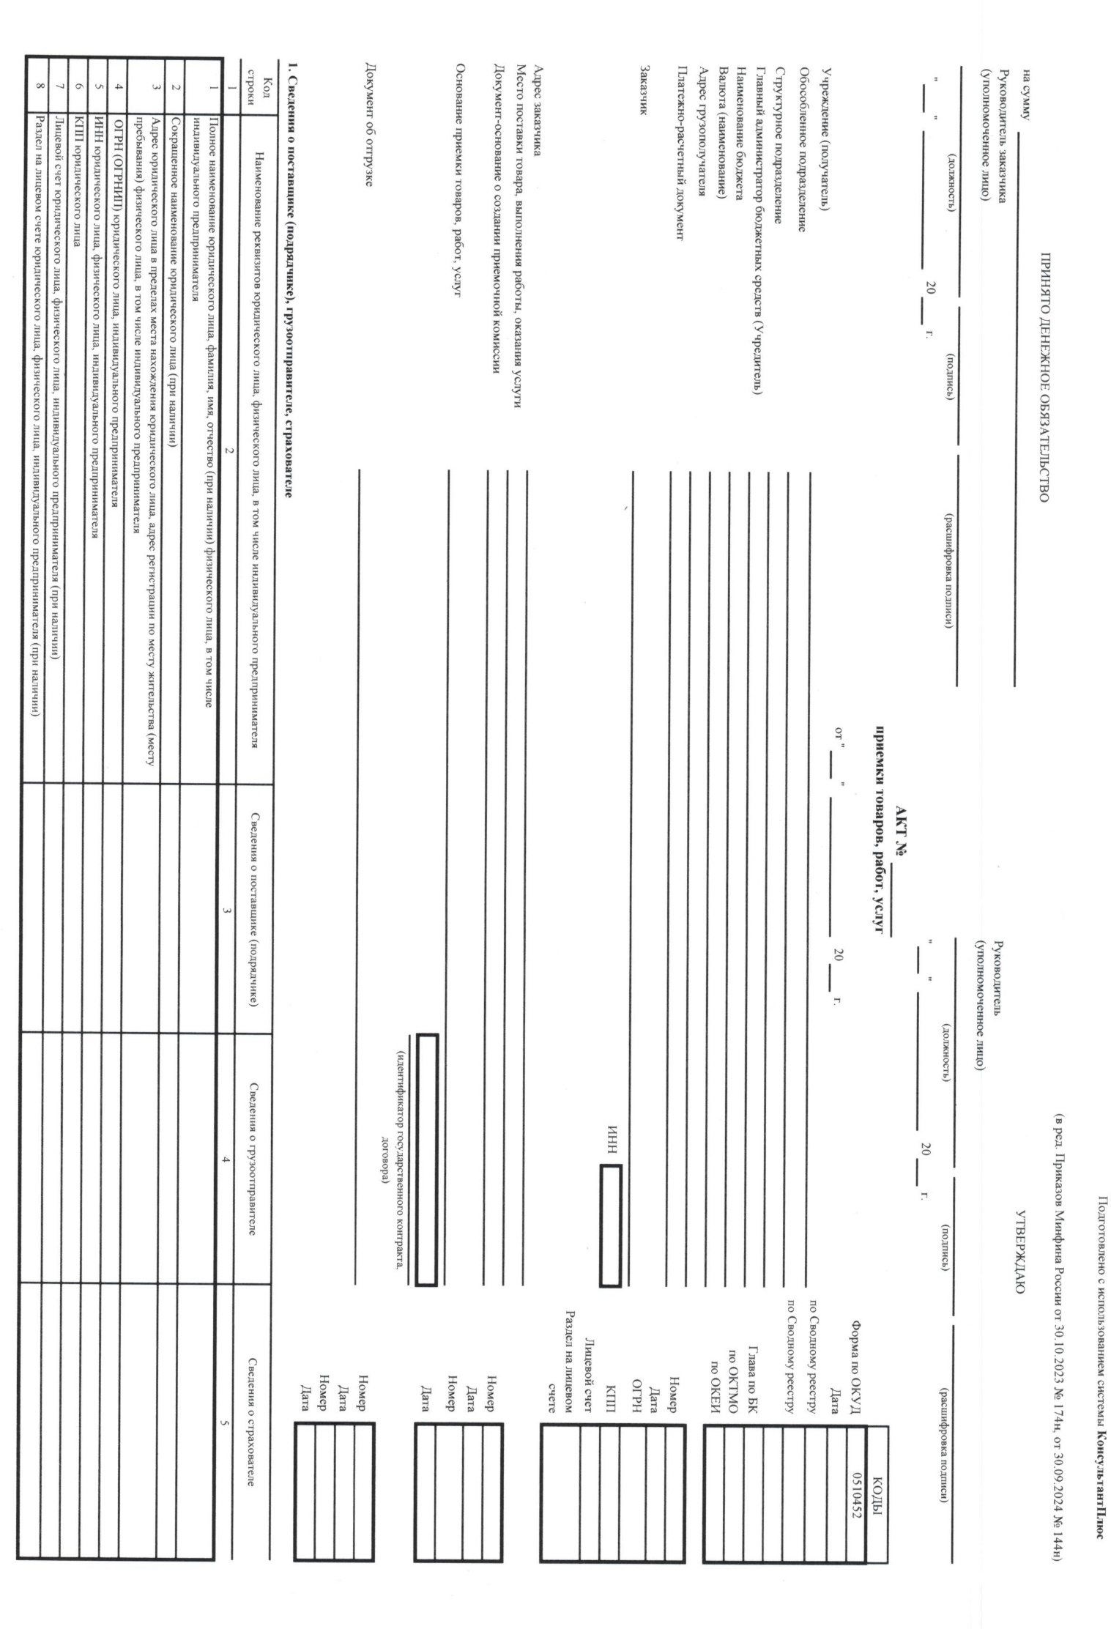
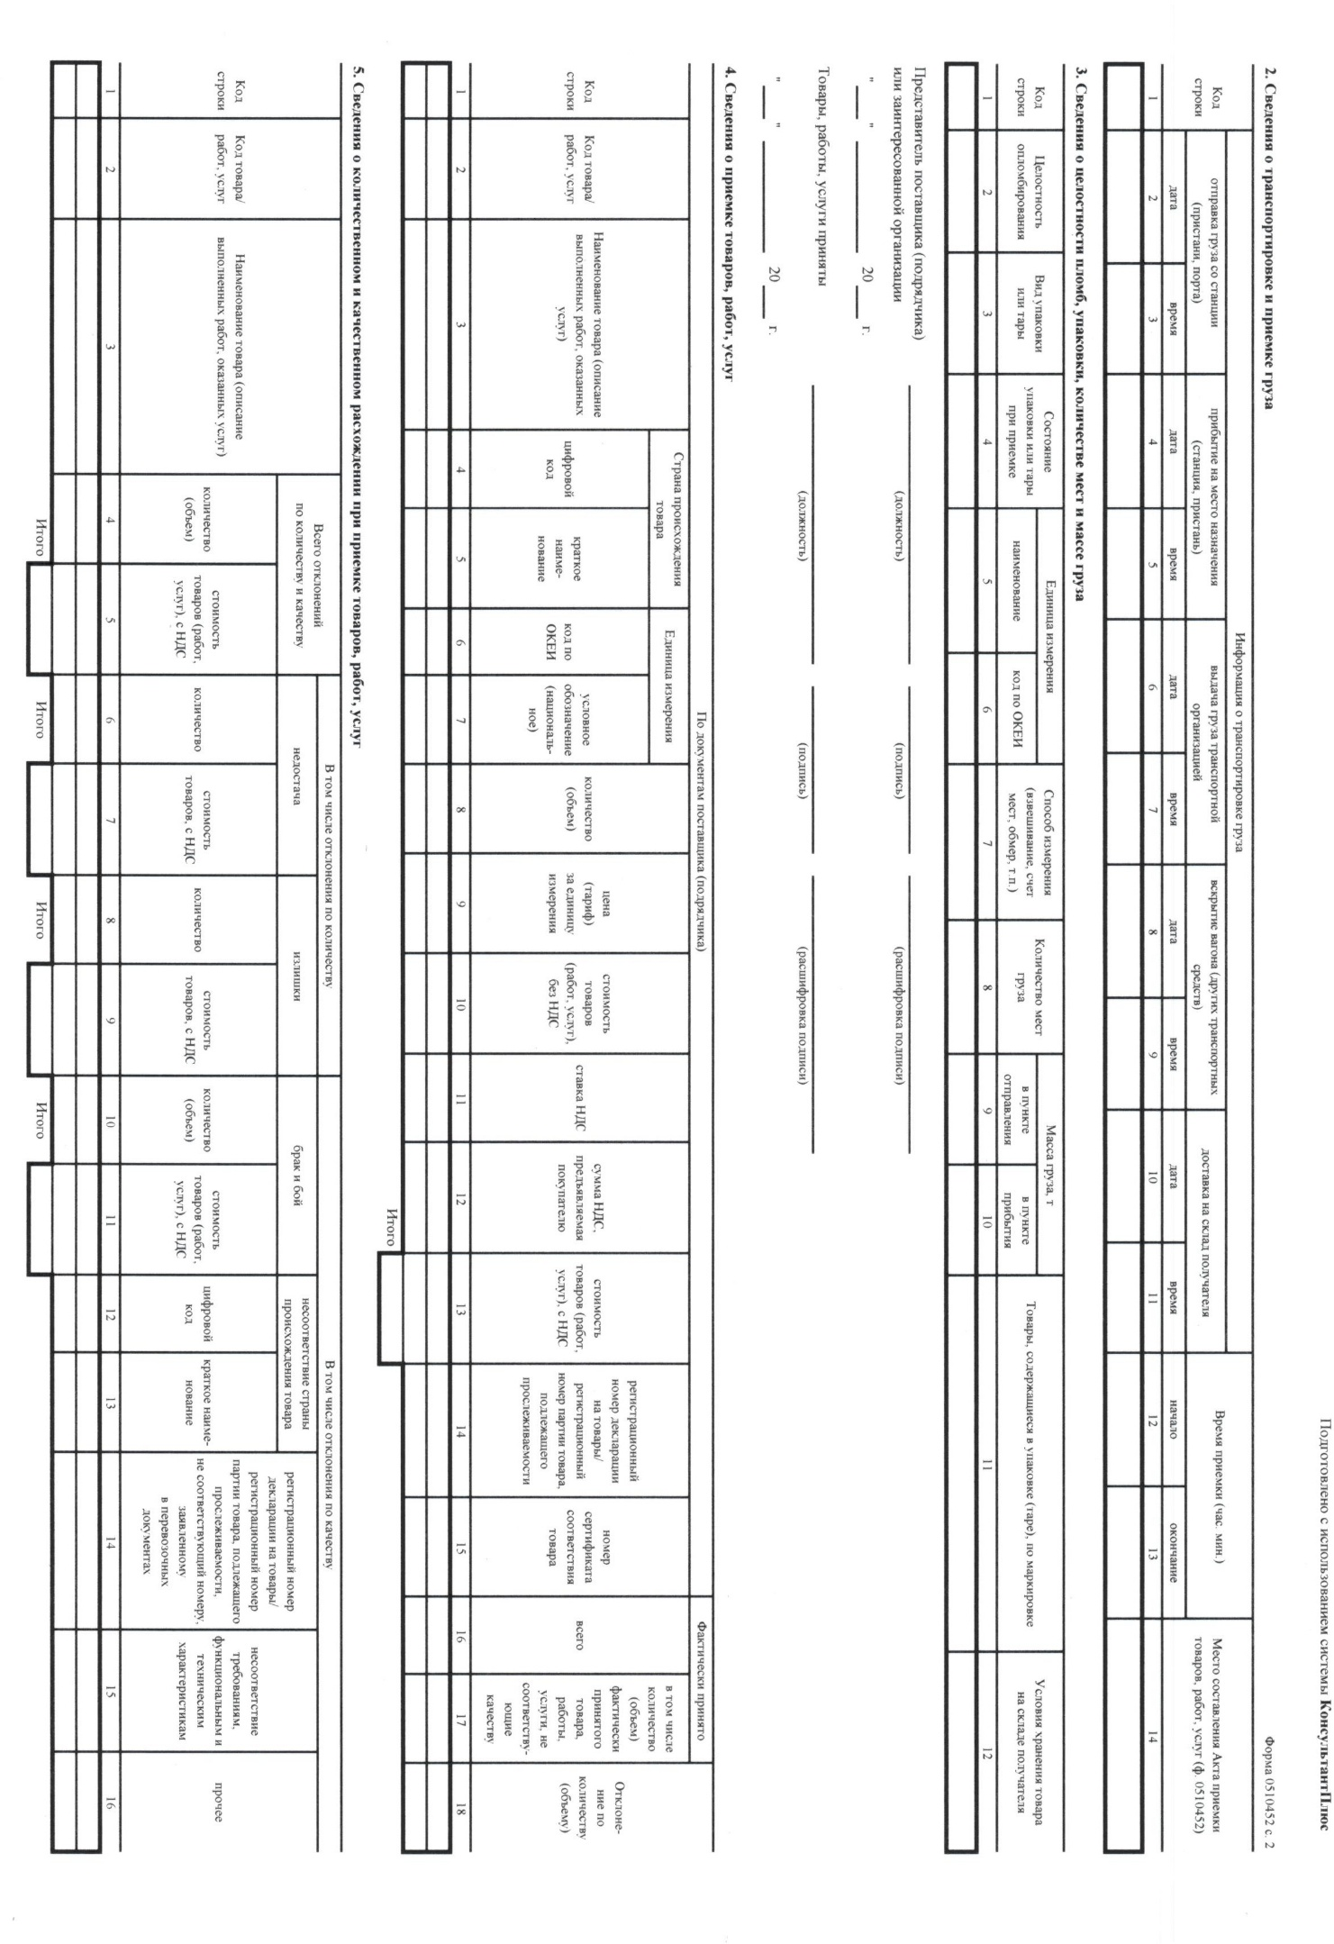

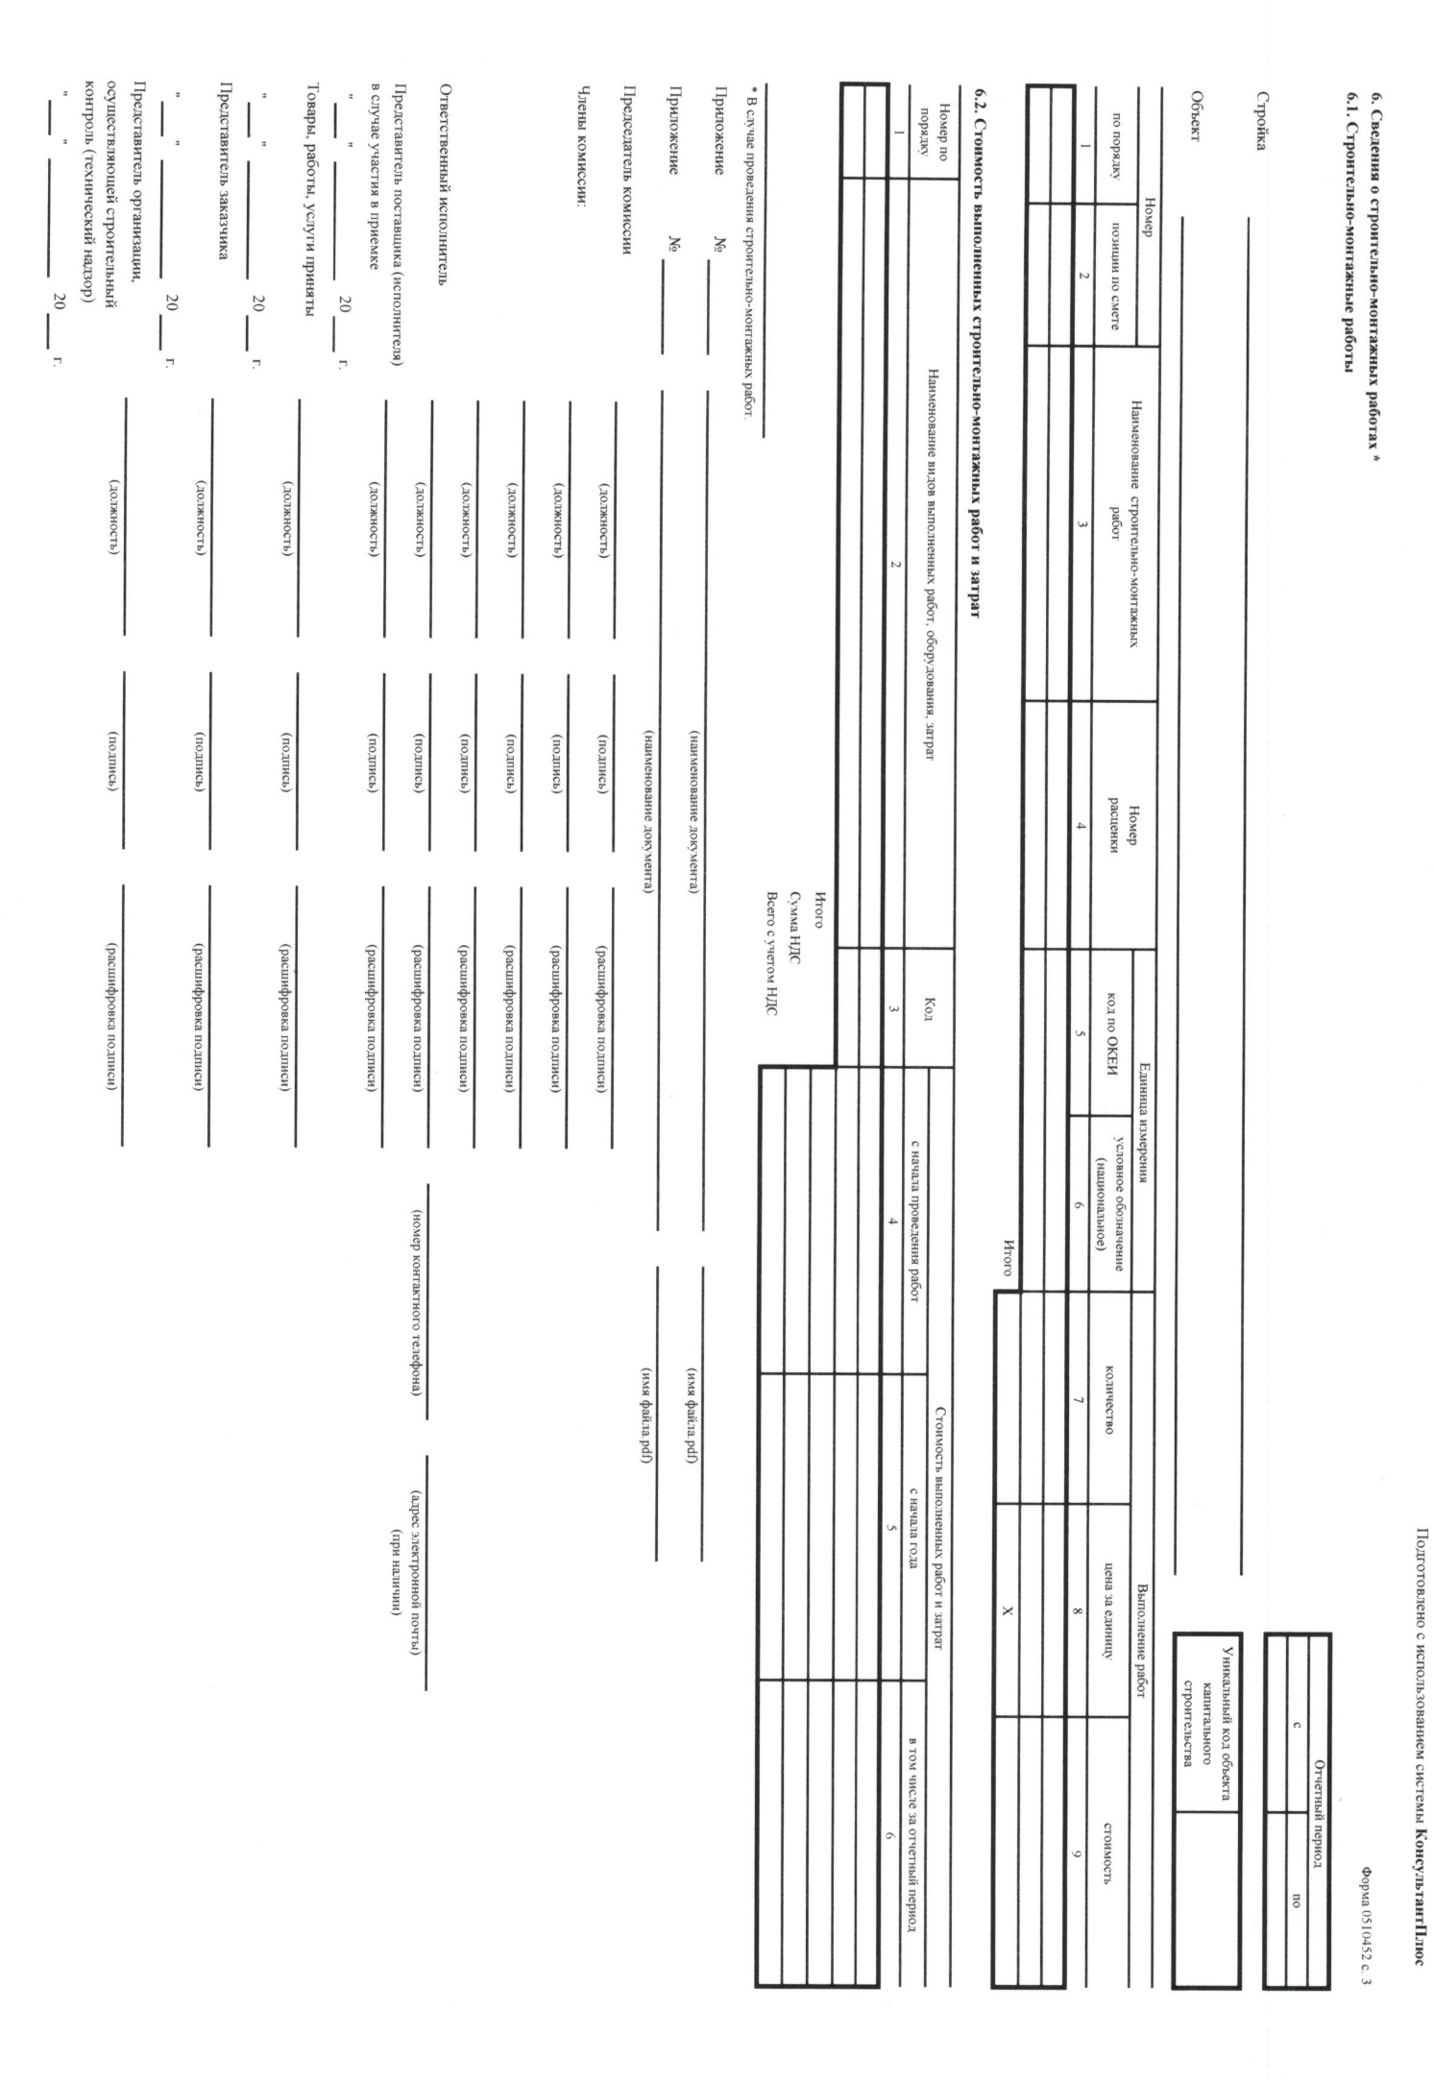

Заказчик:  ГБОУ школа №333 Невского района  Санкт-Петербурга  Директор Дубровин В.А.  Подписано ЭЦП | Исполнитель:

